Poniedziałek, 20.12.2021r.
Dzień dobry Słoneczka!
Serdecznie Was witamy i wesoło machamy!

- „Choinka w przedszkolu” – historyjka obrazkowa
Wysłuchajcie treść wiersza Czesława Janczarskiego, a następnie ułóżcie historyjkę obrazkową. Przedtem przygotujcie sobie kartkę i ołówek. Na kartce narysujcie 7 kresek, w ten sposób:
__ __ __ __ __ __ __
Każdy obrazek historyjki do treści wiersza ma przyporządkowaną literę, jeżeli poprawnie ułożycie obrazki i wg kolejności wpiszecie litery w diagram na waszej kartce to rozwiążecie hasło- temat dzisiejszych zajęć.
Miłej zabawy, trzymamy kciuki

„Choinka w przedszkolu”
Kolorowe świeczki,
kolorowy łańcuch.
Wkoło choineczki
przedszkolacy tańczą.
Serduszko z piernika,
pozłacany orzech.
Ciepło jest w przedszkolu,
chociaż mróz na dworze.
Za oknami – wieczór,
Złota gwiazdka błyska.
Bawi się w przedszkolu,
dziś rodzinka bliska.
Dziadzio siwobrody
wędruje po dworze.
Niesie do przedszkola
podarunki w worze.

G 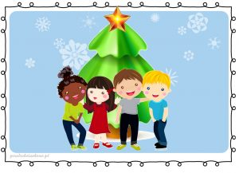 L 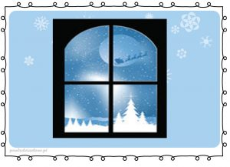 W 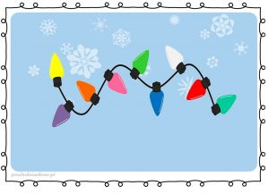

A 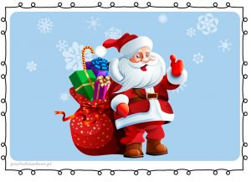 I 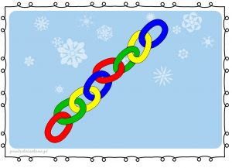 I 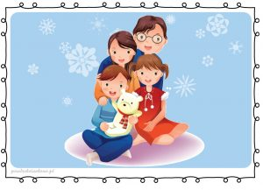

I 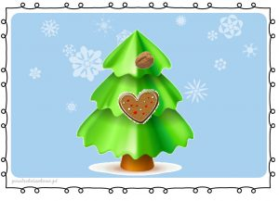

Tak! Nasze hasło brzmi: WIGILIA Brawo!
Wigilia Bożego Narodzenia uznawana jest za najbardziej wyjątkową noc w roku. Dawniej przypisywano jej nawet znaczenie magiczne, czego dowodem są tradycje wigilijne, które kultywujemy do dzisiaj. Sprawdźmy więc co oznacza sianko pod obrusem, czy dodatkowe nakrycie przy wigilijnym stole.

Dwanaście potraw
Tradycyjnie na wigilijnym stole powinno znaleźć się dwanaście potraw. Skąd wzięła się akurat taka liczba? Dawniej ilość spożywanych podczas Wigilii dań była nieparzysta. W zależności od zasobności portfela było ich siedem, dziewięć lub jedenaście. Poza tym wierzono, że takie liczby przyniosą szczęście na cały rok. Obecnie na naszych wigilijnych stołach stawiamy dwanaście potraw, które symbolizują apostołów.

Siano pod wigilijnym obrusem
Kolejną polską tradycją wigilijną jest wkładanie sianka pod obrus, którym nakryto wigilijny stół. Symbolizuje ono betlejemską stajenkę, miejsce narodzin Jezusa. Chociaż powoli przestaje się tego pilnować, to dawniej nie wyobrażano sobie, aby na wigilijnym stole leżał obrus innego koloru niż biały. Jest to oczywiście symbol czystości Marii.

Dodatkowe nakrycie przy wigilijnym stole
Wolne nakrycie przy stole to ważna tradycja wigilijna, która każe nam pamiętać o wszystkich samotnych osobach. Oznacza to także, że jesteśmy gotowi zaprosić do stołu każdego, kto w ten wieczór zapuka do naszych drzwi. Puste nakrycie daje również wyraz pamięci o bliskich, którzy nie mogli z nami spędzić świąt lub na zawsze odeszli.

Dzielenie się opłatkiem
Do najważniejszych tradycji wigilijnych należy dzielenie się opłatkiem. Wbrew pozorom, nie chodzi tu jedynie o miły zwyczaj składania sobie życzeń. Opłatek jest symbolem pojednania i przebaczenia, a do wigilijnego stołu nie mogą zasiadać osoby, które są ze sobą skłócone. Niewielki z pozoru gest pokazuje, że ludzie darzą się uczuciem, nie żywią do siebie urazy i czują się ze sobą zjednoczeni.
Jednym ze świątecznych zwyczajów jest składanie życzeń.
Wigilijnemu opłatkowi przypisywano także magiczne właściwości. Miał chronić obejście przed wpływem złych mocy, a domownikom zapewniać szczęście. Podanie opłatka zwierzętom gospodarskim chroniło je przed chorobą i rzuconym urokiem. Do tego celu służył specjalnie wypiekany kolorowy opłatek.

Ubieranie choinki
W wielu domach choinkę ubiera się właśnie w Wigilię. Chociaż to bardzo powszechny zwyczaj, to nie należy do polskich tradycji wigilijnych. W naszym kraju przyjął się dopiero pod koniec dziewiętnastego wieku, ale jedynie w domach mieszczańskich i szlacheckich. W wiejskich domach, zamiast choinki ustawiano w domu snopy zboża lub gałązki drzewa.
Przystrajanie choinki to zwyczaj niemiecki, swoimi korzeniami sięgający czasów pogańskich, symbolizuje nowe, odradzające się życie. Także ozdoby, które na niej zawieszamy mają konkretne znaczenie: gwiazda umieszczana na czubku oznacza gwiazdę betlejemską, bombki symbolizują rajskie owoce, a łańcuchy miały przypominać o grzechu i jednocześnie cementować rodzinne więzi.
- Przypomnijmy sobie i zaśpiewajmy razem świąteczną piosenkę „Pastuszek bosy”
https://www.youtube.com/watch?v=ZbacufBulpA
- Zabawa słowna: „Prawda czy fałsz”.
Rodzic wypowiada zdania związane ze świętami. Dziecko określa czy jest to prawda czy fałsz.
-Święta Bożego Narodzenia obchodzimy latem.
– Na Święta Bożego Narodzenia ubieramy choinkę.
– Na stole wigilijnym są ryby.
– Na Święta Bożego Narodzenia malujemy pisanki.
– Pod choinką leżą prezenty do Mikołaja.
– Podczas Świąt Bożego Narodzenia śpiewamy kolędy.
- „Na wigilijnym stole” – czy wiecie jakie potrawy przygotowujemy na wigilijny stół? Obejrzyjcie obrazki potraw, które są tradycyjnymi potrawami podawanymi na kolacji wigilijnej. Pamiętacie, ile powinno ich być na wigilijnym stole?

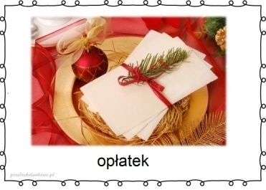
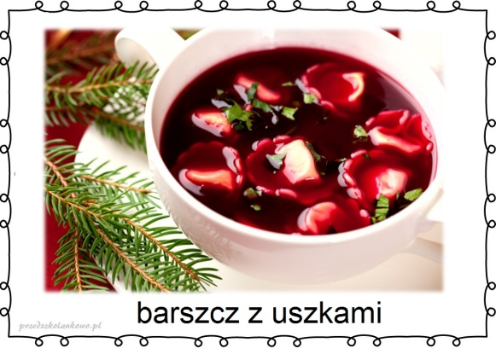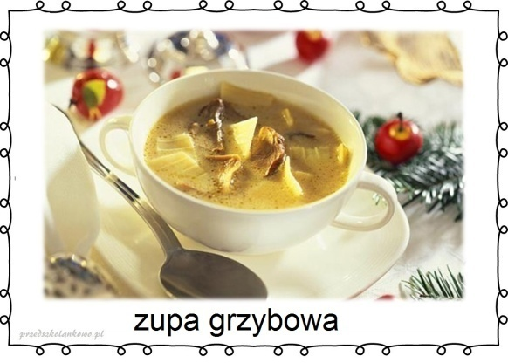
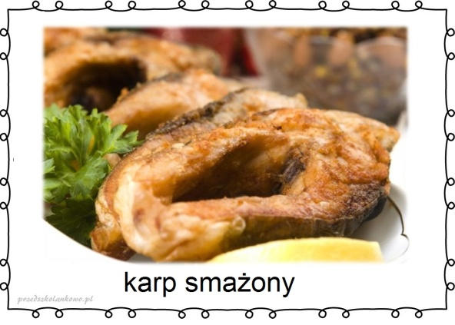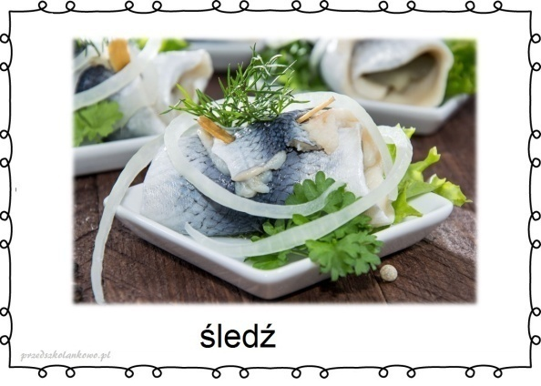
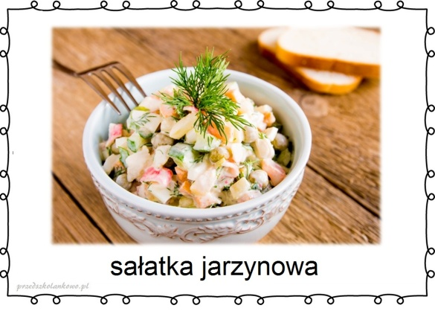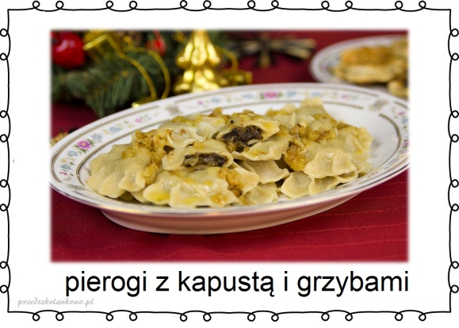
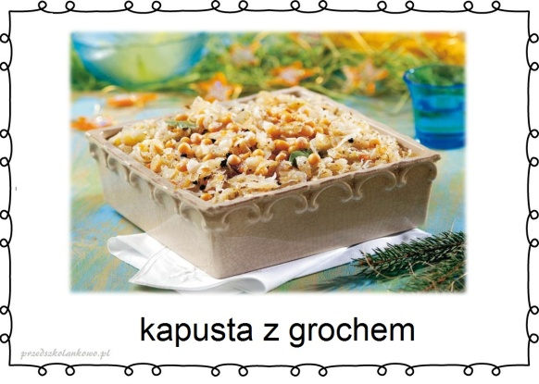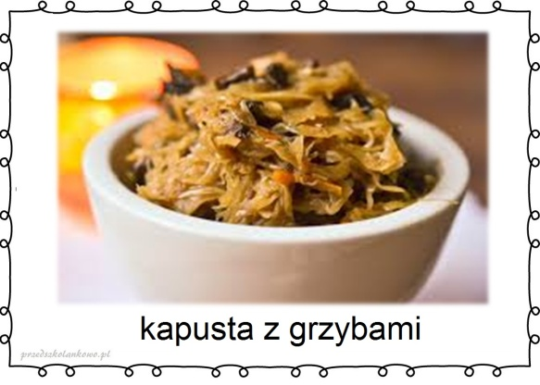
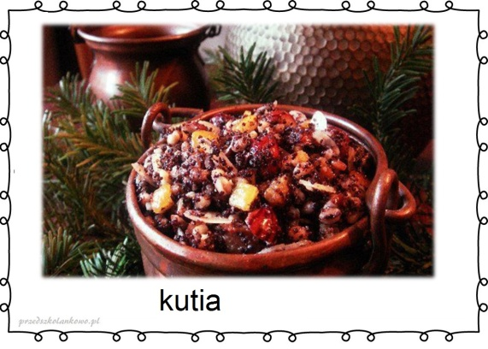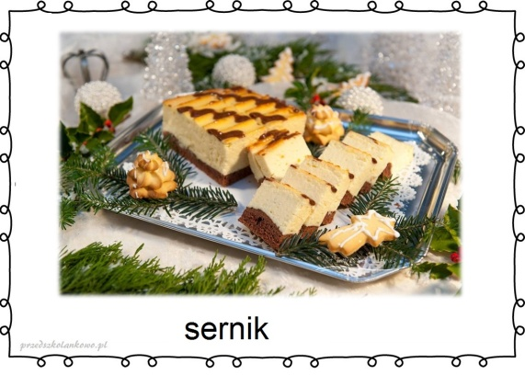
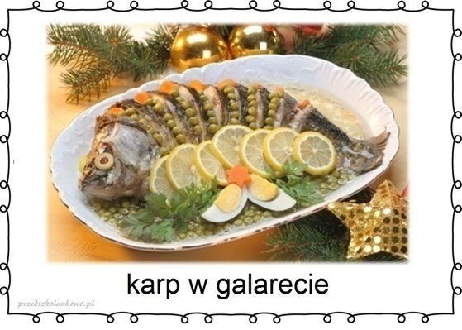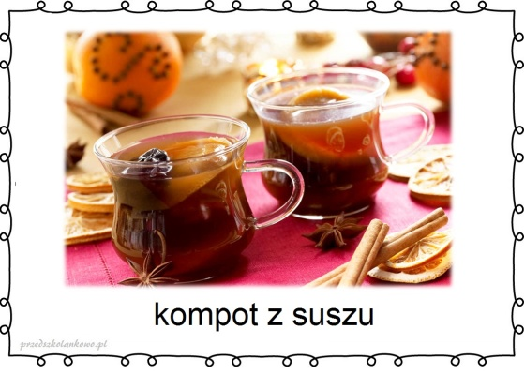
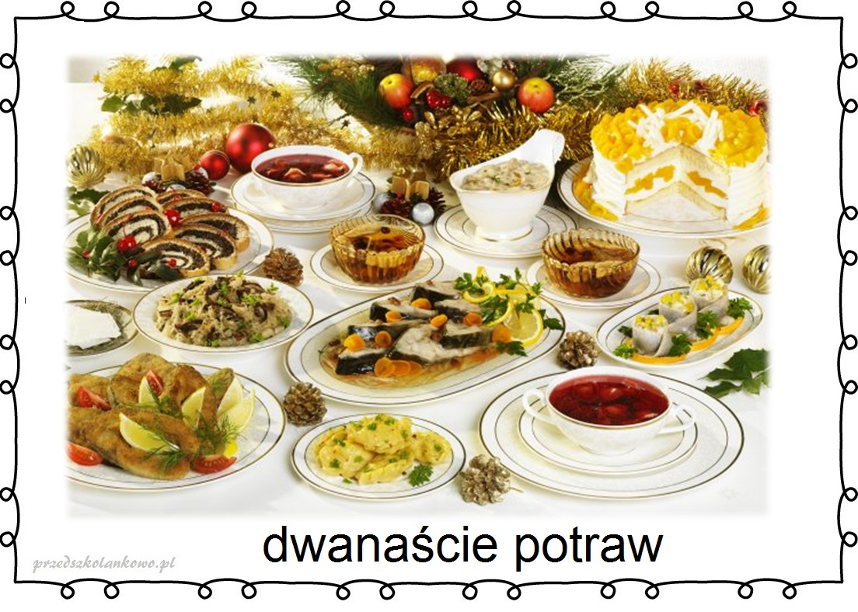

- „Zwyczaje i obrzędy Bożonarodzeniowe w różnych krajach” – zachęcamy do poznania tradycji świątecznych w innych krajach, porównajcie je z naszymi, polskimi.

https://www.bibliotekawszkole.pl/inne/gazetki/62/index.php

- Karty pracy:
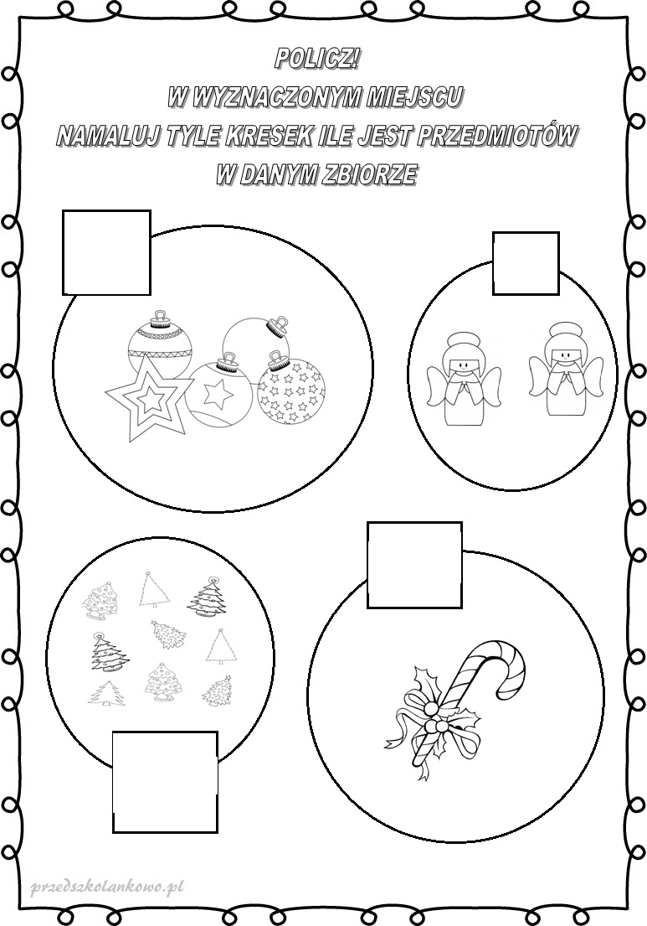
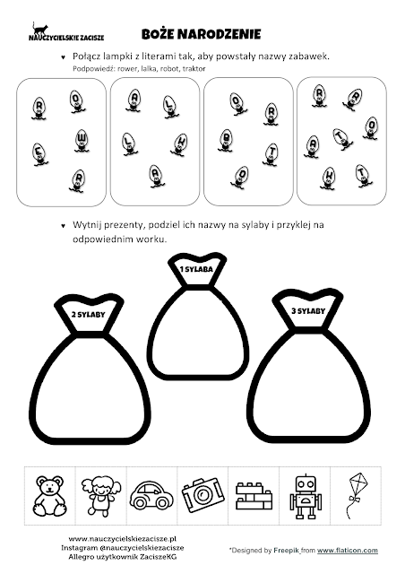
Dla chętnych:
Cicha Noc: Opowieść o Bożym Narodzeniu – bajka dla dzieci po polsku
https://www.youtube.com/watch?v=OnE1sJd0ZZM&ab_channel=FunTVPOLSKA
Rysunek do kolorowania i ozdobienia wg własnego pomysłu
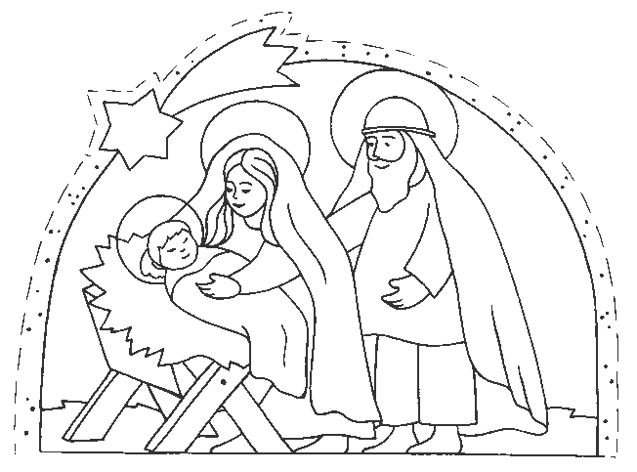

Powodzenia Do jutra!

Opracowała Iwona Parzonka
Wykorzystano materiały ze stron: przedszkolankowo.pl, przedszkouczek.pl, nauczycielskiezacisze.pl

